**Муниципальное бюджетное дошкольное образовательное учреждение**

**– детский сад № 97**

**Юридический адрес: г. Екатеринбург, ул. Азина, 18 б**,

Тел./факс 354-06-95, E-mail: ekb_[mdou97@mail.ru](mailto:mdou97@mail.ru)

ПРИКАЗ

|  |  |
| --- | --- |
| 21.03.2024г | № 34/1-од |

Об организации

питания детей в МБДОУ – детский сад № 97 в 2024/2025уч.г.

В соответствии с требованиями СанПиН 2.3-2.4.3590-20 «Санитарно- эпидемиологические требования к организации общественного питания населения», СП 2.4.3648-20 «Санитарно-эпидемиологические требования к организациям воспитания и обучения, отдыха и оздоровления детей и молодежи», Политике в области обеспечения качества и безопасности продукции МБДОУ – детский сад № 97 на основе принципов ХАССП, примерным 10-дневным цикличным меню, согласованным с территориальным отделом Территориального управления Федеральной налоговой службы по надзору в сфере защиты прав потребителей и благополучия человека по Свердловской области, с целью обеспечения качественной организации питания воспитанников МБДОУ – детский сад № 97 в 2024/25 учебном году,

ПРИКАЗЫВАЮ:

1. Осуществлять в 2024/25 учебном году в дни работы МБДОУ – детский сад № 97 общественное питание воспитанников посредством реализации основного (организованного) примерного 2-х недельного цикличного меню, а также индивидуальных меню для детей, нуждающихся в лечебном и диетическом питании.
2. Ответственному за составление меню, Фуртиковой И.В. до 25.03.2024г:

* разработать примерное 2-х недельное цикличного меню МБДОУ – детский сад № 97 на 2024/25 учебный год, по категориям: до 3-х лет, от 3-7 лет, 7-8 (при необходимости) лет, по рационам: «Осень-зима», «Зима-весна», «Весна- лето», «Лето-осень»;
* внести изменения в технологические карты блюд, в соответствие цикличным меню по рационам.

1. Утвердить:

* режим питания воспитанников МБДОУ МБДОУ – детский сад № 97на 2024/25 учебный год. (Приложение 1);
* график закладки продуктов питания на 2024/25 учебный год (Приложение 2);
* суммарные объемы блюд по приему пищи в граммах МБДОУ – детский сад № 97 (приложение 3);
* график выдачи пищи МБДОУ – детский сад № 97 (приложение 4).

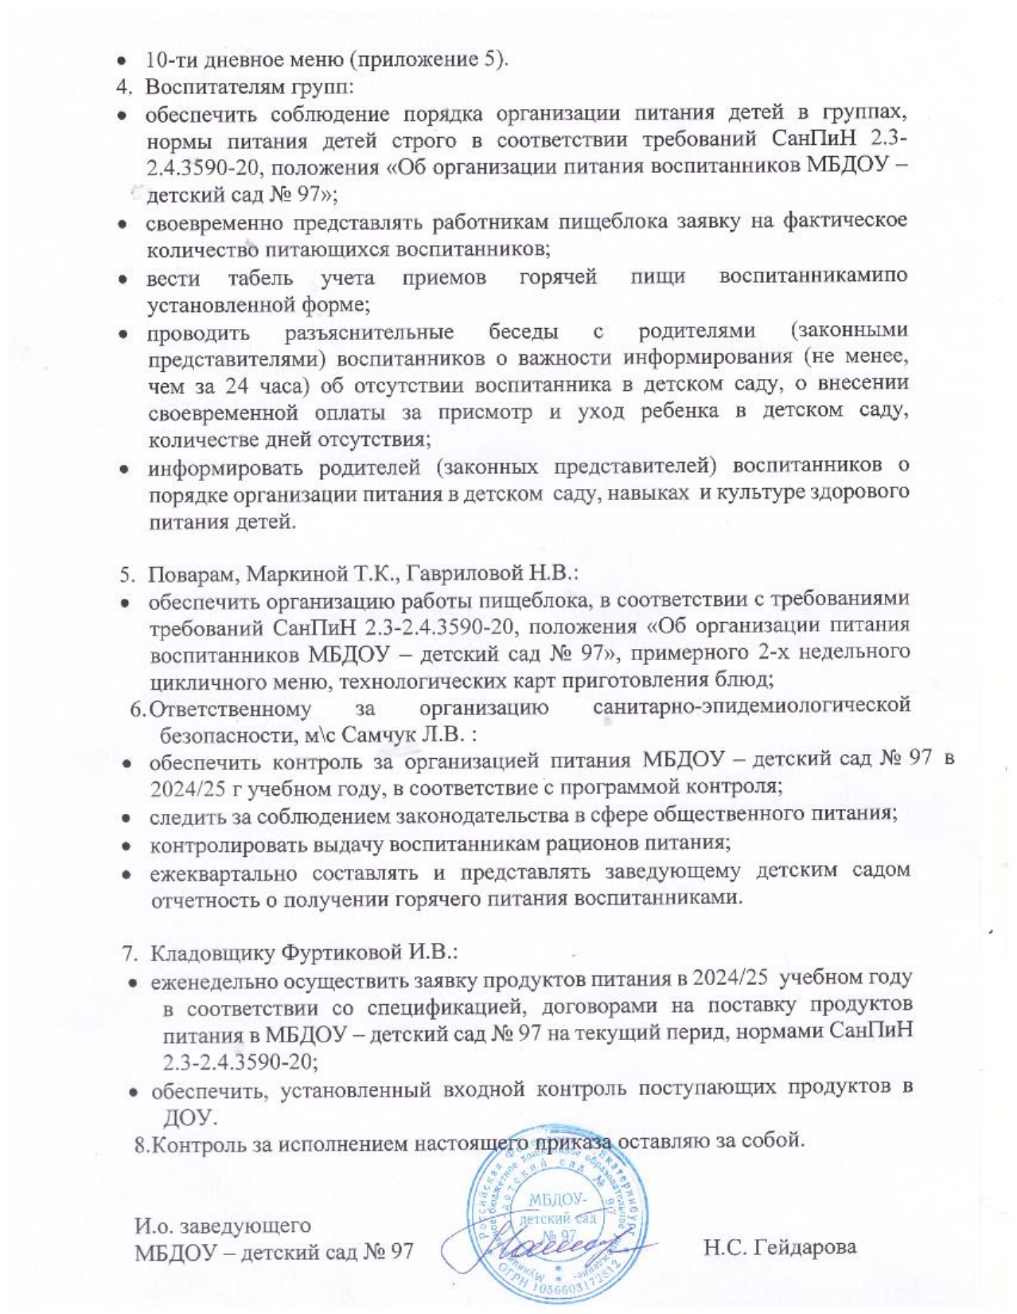

Приложение 1 к приказу от 21.03.2024г № 34/1-од

# Режим питания воспитанников МБДОУ – детский сад № 97

# на 2024/25 учебный год.

|  |  |  |  |  |  |
| --- | --- | --- | --- | --- | --- |
| **Группа** | **Завтр ак** | **Завтр ак 2-й** | **Обед** | **Полдн ик** | **Ужин** |
| Группа общеразвивающей направленности для детей до 3х лет | 815 | 1000 | 1145 | 1530 | 1630 |
| Группа общеразвивающей направленности для детей от 3 до 4 лет | 820 | 1005 | 1200 | 1525 | 1635 |
| Группа общеразвивающей направленности для детей от 4 до 5 лет  «А» | 825 | 1010 | 1215 | 1520 | 1640 |
| Группа общеразвивающей направленности для детей от 5 до 6 лет  «А» | 830 | 1015 | 1220 | 1515 | 1645 |
| Группа компенсирующей направленности для детей от 5 до 6 лет «Б» | 830 | 1015 | 1220 | 1515 | 1645 |
| Группа общеразвивающей направленности для детей от 6 до 8 лет | 835 | 1020 | 1225 | 1510 | 1650 |

Приложение 2

к приказу от 21.03.2024г № 34/1-од

**График закладки продуктов питания**

**МБДОУ – детский сад № 97 на 2024—2025 уч.год.**

|  |  |  |  |  |  |
| --- | --- | --- | --- | --- | --- |
| №№ пп | Наименование продукта | Наименование блюда По цикличному меню | Время закладки | | |
| завтрак | обед | ужин |
| 1 | Мясо | Кнели |  | 08.00-09.00 |  |
| 2 |  | Биточки припущенные |  | 08.00-09.00 |  |
| 3 |  | Плов |  | 07.00-08.30 |  |
| 4 |  | Гуляш |  | 07.00-08.30 |  |
| 5 |  | Фрикадельки |  | 08.00-09.00 |  |
| 6 |  | Запеканка картофельная с  мясом |  | 08.00-08.30 |  |
| 7 |  | Мясо на суп |  | 07.30-08.30 |  |
| 8 | Кура | Кура отварная |  | 08.00-09.00 |  |
| 9 |  | Суфле куриное |  | 07.00-08.30 |  |
| 10 | Рыба | Фрикадельки |  | 08.00-09.00 |  |
| 11 |  | Котлеты, биточки |  | 08.00-09.00 |  |
| 12 |  | Суфле, пудинг |  | 07.00-08.30 |  |
|  | Сахар |  |  |  |  |
| 13 |  | Компот из свежих яблок |  | 06.30-07.00 |  |
| 14 |  | Каша молочная | 07.00-07.20 |  |  |
| 15 |  | Какао | 06.30-07.30 |  | 15.00-15.30 |
| 16 |  | Чай | 06.30-07.30 |  | 14.00 |
| 17 | Творог | Запеканка, пудинг | 06.00-06.40 |  | 12.30-13.30 |
| 18 | Масло | Порционное | 06.30-07.00 |  |  |
| 19 |  | Каша молочная | 07.00-08.00 |  | 15.00-16.30 |
| 20 |  | Рис отварной |  | 10.30-11.00 |  |
| 21 |  | Картофельное пюре |  | 10.20-11.30 |  |
| 22 |  | Капуста тушеная |  | 10.00-11.00 |  |
| 23 |  | Гречка отварная |  | 09.30-11.00 |  |
| 24 |  | Биточки мясные |  | 09.00-09.30 |  |
| 25 |  | Суфле куриное |  | 08.00-09.30 |  |
| 26 |  | Плов |  | 08.00-09.00  10.00-10.30 |  |
| 27 |  | Гуляш |  | 07.30-09.30 |  |
| 28 |  | Фрикадельки |  | 08.00-09.00 |  |
| 29 |  | Запеканка картофельная с  мясом |  | 08.00-09.00  10.00-11.00 |  |
| 30 |  | Биточки, котлеты рыбные |  | 08.00-09.00 |  |

Составил:

Повар Т.К.Маркина

Приложение 3

к приказу от 21.03.2024г № 34/1-од

# Суммарные объемы блюд по приему пищи в граммах МБДОУ – детский сад № 97

(Санитарно-эпидемиологические правила и нормативы САНПИН 2.3/2.4.3590-20)

|  |  |  |  |  |
| --- | --- | --- | --- | --- |
| **Возраст детей** | **Завтрак** | **Обед** | **Полдник** | **Ужин** |
| От 1 года до 3 лет | 350-450 | 450-550 | 200-250 | 400-500 |
| От 3 лет до 7 лет | 400-550 | 600-800 | 250-350 | 450-600 |

Приложение 4 к приказу от 21.03.2024г № 34/1-од

# График выдачи пищи

# МБДОУ – детский сад № 97 на 2024 - 2025 уч. год

|  |  |  |  |  |  |
| --- | --- | --- | --- | --- | --- |
| Группы | Завтрак | 2 завтрак | Обед | Полдни к | Ужин |
| Группа детей до 3 лет | 800 | 0950 | 1130 | 1520 | 1615 |
| Группа детей младшего дошкольного возраста от 3 до 4 лет | 805 | 0950 | 1145 | 1515 | 1620 |
| Группа детей среднего дошкольного возраста от 4 до 5 лет | 810 | 1005 | 1200 | 1510 | 1625 |
| Группа детей старшего дошкольного возраста от 5 до 6 лет | 815 | 1010 | 1205 | 1505 | 1630 |
| Группа детей подготовительного к школе дошкольного возраста от 6 лет до 8 лет | 820 | 1015 | 1215 | 1500 | 1635 |